**Tarea Semana 11-05-2020**

Indica el desarrollo completo en lápiz y papel de la resolución del siguiente problema en la parte inferior de la página (o en una adicional si fuera necesario). Consigna luego tus respuestas finales en los recuadros destinados a tal fin. Sube tu tarea con tus respuestas y con las imágenes incluidas en este mismo archivo. Luego recuerda pulsar el Botón de Envío para asegurar la entrega en el Aula Virtual.

**a)** Determina la ecuación de la *curva directriz* de una superficie cónica, dada por una elipse en el plano xy con centro en C(3,5,0), semiejes 4 y 6, y con eje focal paralelo al eje *y*.

**b)** Halla la ecuación de la *superficie cónica* cuya directriz es la obtenida en el inciso anterior y su vértice es el punto V(0, 0, 10). (no es necesario desarrollar la última expresión).

**c)** Determina una ecuación vectorial paramétrica del *eje de la superficie cónica*.

**d)** Calcula el *ángulo* que forma el eje de la superficie cónica con el plano *xy*.

**e)** Realiza un *gráfico cualitativo*, indicando la curva directriz y el eje de la superficie cónica.

1. Ecuación de la curva directriz:
2. Ecuación de la superficie cónica:
3. Ecuación vectorial paramétrica del eje de la superficie:
4. Ángulo entre el eje de la superficie cónica y el plano *xy*:

e) Gráfico

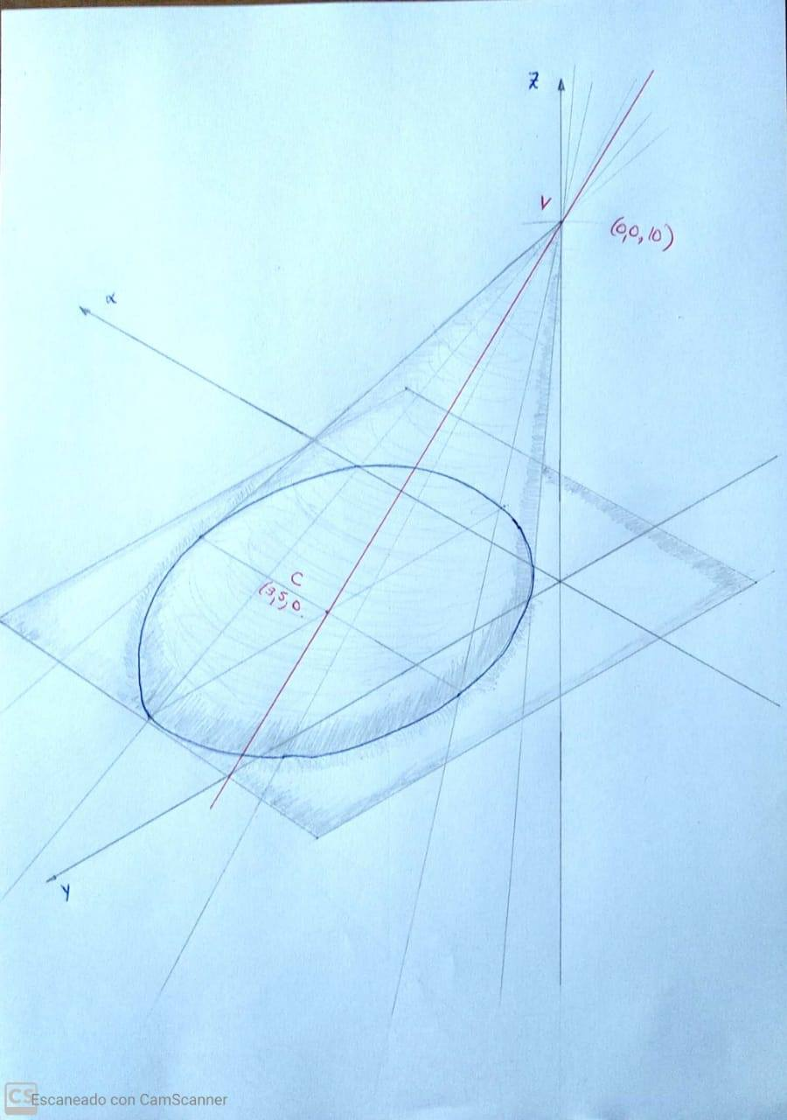

DESARROLLO:

a) La ecuación de una elipse en el plano xy con centro C(h, k, 0), semieje mayor *a*, semieje menor *b* y eje focal paralelo al eje y es:

Reempazando las letras con los datos correspondientes obtenemos la ecuación de la curva directriz:

b) Sea P(x, y, z) un punto de la superficie cónica, existe un punto P’(x’, y’, z’) correspondiente en la curva directriz tal que:

Como el punto P’ es un punto de la curva directriz se cumple:

Reemplazamos el valor de z’ dado por (3) en (1):

Obtenemos una expresión para x’:

Obtenemos una expresión para y’:

Reemplazamos en (2) los valores de x’ e y’ dados por las expresiones (4) y (5):

Ordenando los términos de esta última expresión obtenemos la ecuación de la superficie cónica:

c) El eje de la superficie es la recta que pasa por el centro de la curva directriz y por el vértice de la superficie. Entonces, sea Q(x, y, z) un punto sobre el eje, se cumple:

d)

Tomamos un vector director del eje: *dE* = (3, 5, -10)

Tomamos un vector director del plano xy: *k* =(0, 0, 1)

Los vectores *dE* y *k* forman un ánguo α dado por la expresión:

Luego:

Y el ángulo θ que forma el eje de la superficie con el plano xy viene dado por: